SKRIVENI USKRS
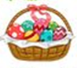
IZA GRMA ZEKO HODI, SVOJU KOŠARU ON NOSI.
PILIĆE ZA SOBOM VODI, HODAJU PO TRAVI BOSI.
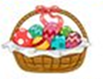
PISANICE ZEKO VADI, IZ KOŠARE PA IH SKRIVA.
JEDNU PORED CVIJEĆA SADI, DRUGU USRED ROSNIH

GLJIVA.
DO USKRSA ZEKO ŽELI SVE PISANICE DOBRO SKRITI.
DJECU POTRAGA VESELI, A I ON ĆE SRETAN BITI.
ODGOVORI NA PITANJA:
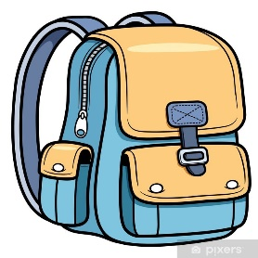
1. ŠTO NOSI ZEKO? NAPIŠI U BILJEŽNICU.

2. KOGA ZEKO VODI SA SOBOM? NAPIŠI U BILJEŽNICU.
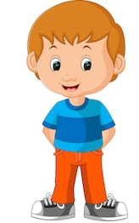

3. ŠTO ZEKO NOSI U KOŠARI ? NAPIŠI.

4. GJDE JE ZEKO SAKRIO PISANICE? NAPIŠI.

5. ZA KOGA JE ZEKO SAKRIO PISANICE ? NAPIŠI.
